# **Linux下使用Nexus搭建Maven私服**

|  |  |  |
| --- | --- | --- |
| [日期：2016-08-26] | 来源：Linux社区  作者：dqqiu | [字体：[大](http://www.linuxidc.com/Linux/2016-08/javascript:ContentSize(16)) [中](http://www.linuxidc.com/Linux/2016-08/javascript:ContentSize(0)) [小](http://www.linuxidc.com/Linux/2016-08/javascript:ContentSize(12))] |

**为什么要搭建私服？**

在开发过程中，有时候会使用到公司内部的一些开发包，显然把这些包放在外部是不合适的。另外，由于项目一直在开发中，这些内部的依赖可能也在不断的更新。可以通过搭建公司内部的Maven服务器，将第三方和内部的依赖统一管理，同时也可以节省网络带宽，当然前提是项目所需要的构件在私服中已经存在。

* **Nexus下载及安装配置**

 我们可以在nexus的[官网](http://nexus.sonatype.org/)上找到它的相关介绍，下载地址是：[http://www.sonatype.org/nexus/go](http://www.sonatype.org/nexus/go" \t "http://www.linuxidc.com/Linux/2016-08/_blank) 下载  
 # wget https://sonatype-download.global.ssl.fastly.net/nexus/oss/nexus-2.11.2-03-bundle.tar.gz  
 解压  
 # cd /usr/local  
 # mkdir nexus  
 # tar -xzvf nexus-2.11.2-03-bundle.tar.gz -C nexus  
 # cd nexus  
 # ls  
  nexus-2.11.2-03   sonatype-work  
 修改配置文件  
 # cd nexus-2.11.2-03/conf  
 # vi nexus.properties  
 #Jetty section  
 application-port=8081      ##修改Jetty端口号  
 # nexus section  
 nexus-work=${bundleBasedir}/../sonatype-work/nexus　　  
  
  
 保存以上修改  
   
 配置用户

# vi /usr/local/nexus/nexus-2.11.2-03/bin/nexus

#RUN_AS_USER=

RUN_AS_USER=root  
  
保存以上修改  
  
若有设置防火墙，需前往修改防火墙配置并重启防火墙，此处略过......

**启动nexus**

# /usr/local/nexus/nexus-2.11.2-03/bin/nexus start

****************************************

WARNING - NOT RECOMMENDED TO RUN AS ROOT

****************************************

Starting Nexus OSS...

Started Nexus OSS.

在浏览器打开:http://ip:8081/nexus,登录：用户名admin  默认密码：admin123  
  
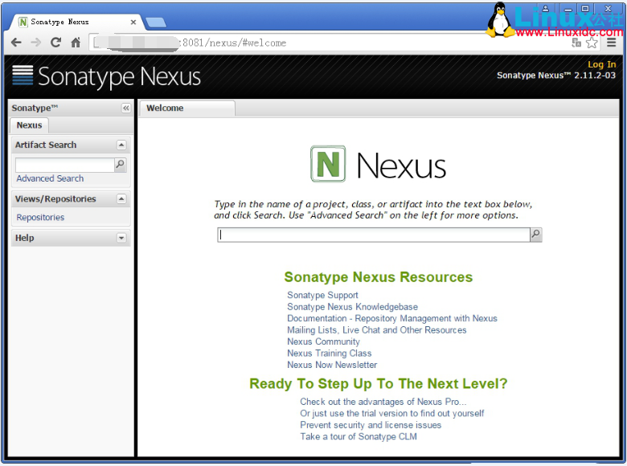

* 在项目中修改maven仓库地址  
  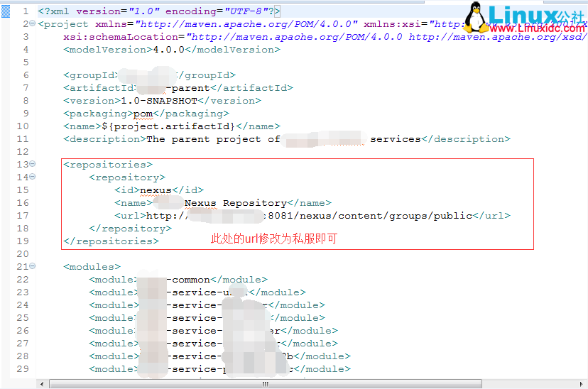  
  这样就配置完成了。在构建maven项目时，如果在私服中存在需要的构件，则会直接从私服中下载；如果私服中没有所需构件，则会先从网络上下载到私服，之后才会下载到本地。说到此小伙伴们应该都明白搭建maven私服的好处了吧！很有必要吧...!!!